**ŚWIATOWY DZIEŃ ZDROWIA 2021**

**Światowy Dzień Zdrowia obchodzimy co roku 7 kwietnia, w rocznicę powstania Światowej Organizacji Zdrowia (WHO).** Jest to jedno z najważniejszych wydarzeń w świecie zdrowia publicznego. Jego celem jest zwrócenie szczególnej uwagi na problemy zdrowotne społeczeństw na świecie. Każdego roku motyw przewodni poświęcony jest innej tematyce, która podkreśla priorytetowy obszar problemów w strefie zdrowia publicznego.

Motyw przewodni związany jest z obecną sytuacją epidemiologiczną i działaniami związanymi z zapobieganiem rozprzestrzenianiu się wirusa SARS-Co V-2 .Obecna sytuacja epidemiologiczna, podkreśla istotne znaczenie służby zdrowia, dostępu do leczenia a przede wszystkim podkreślenie roli personelu medycznego w czasie pandemii

**W tym roku Światowy Dzień Zdrowia obchodzony jest pod hasłem: „Budowanie sprawiedliwszego i zdrowszego świata”.** Wszyscy jednakowo zasługują na dostęp do usług zdrowotnych, ale nie zapominajmy, że sami również mamy obowiązek zadbać o zdrowie własne i naszych najbliższych.

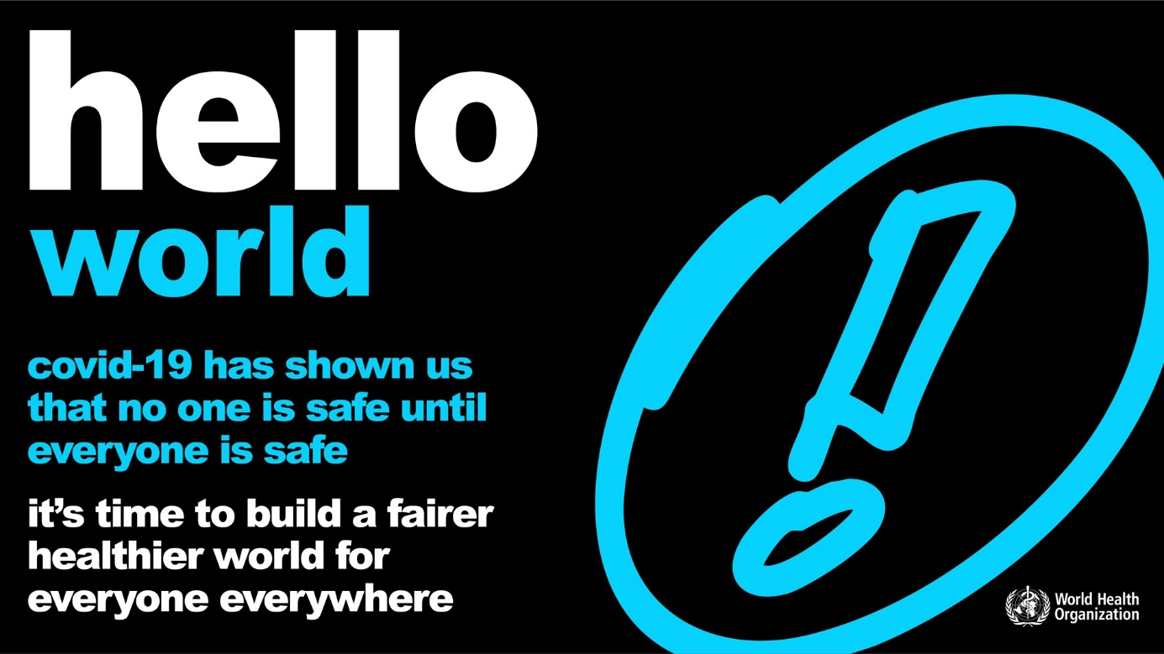

Obecna sytuacja epidemiczna oraz związane z tym zmiany w funkcjonowaniu społecznym mogą znacząco wpływać na nasze samopoczucie, wywołując niepokój oraz lęk. W tym okresie powinniśmy dbać zarówno o swoje zdrowie fizyczne, jak i niezwykle ważne zdrowie psychiczne.

COVID-19 mocno uderzył we wszystkie kraje, a jego wpływ był najsilniejszy na społeczności, które już wcześniej były bardziej narażone na chorobę i miały mniejszy dostęp do wysokiej jakości usług opieki zdrowotnej. Te nierówności nie są nowe. Mimo że na świecie nastąpiła poprawa średniego poziomu zdrowia i oczekiwanej długości życia oraz zmniejszenie przedwczesnej śmiertelności, korzyści te nie zostały równo podzielone między różne populacje na całym świecie.

Nierówności zdrowotne prowadzą do niepotrzebnego cierpienia, chorób, niepełnosprawności i przedwczesnej śmierci, których można uniknąć. Pogłębiają istniejącą niekorzystną sytuację i szkodzą naszym społeczeństwom i gospodarkom. Dlatego też wzywa się do większych inwestycji w podstawową opiekę zdrowotną, aby zapewnić wszystkim zdrowie. **Nikt nie jest bezpieczny dopóki wszyscy nie będą bezpieczni.**

